Анкета животного без владельца от 11.03.2025 г.

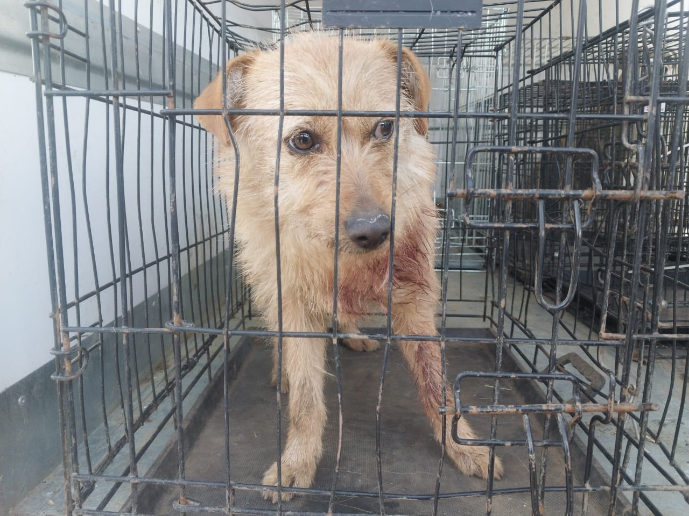 | Дата отлова, место (район, улица) | 11.03.2025 г.  г.Ставрополь, пр.Гвадейский,33
 | Вид, пол животного | Сука
 | Окрас животного | Рыжая
 | Инд. номер/маркировка животного
 | Дата операции

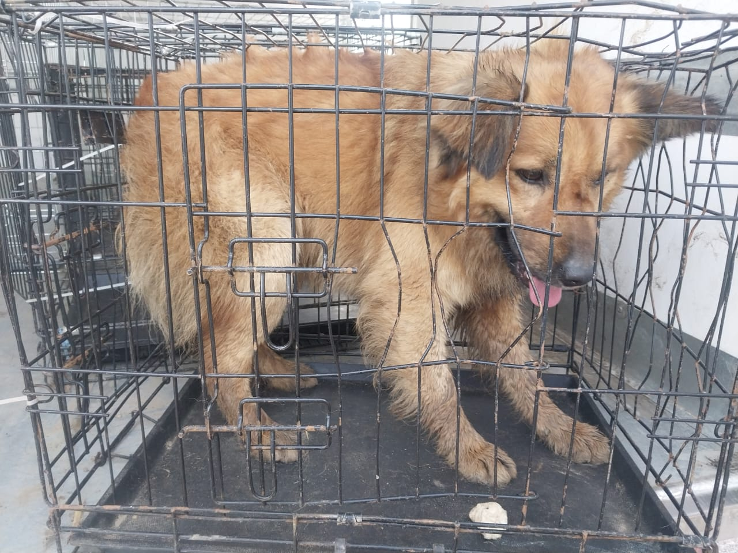 | Дата отлова, место (район, улица) | 11.03.2025 г.  г.Ставрополь, ул.Десантников,34
 | Вид, пол животного | Кобель
 | Окрас животного | Рыжий
 | Инд. номер/маркировка животного
 | Дата операции

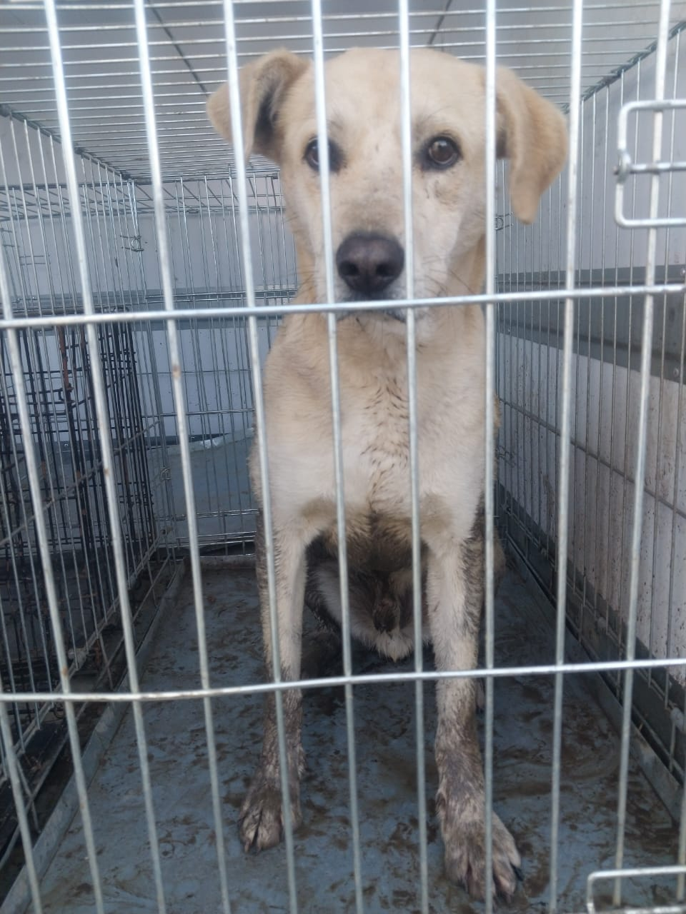 | Дата отлова, место (район, улица) | 11.03.2025 г.  г.Ставрополь, ул.Полевая, 122
 | Вид, пол животного | Кобель
 | Окрас животного | Рыжий
 | Инд. номер/маркировка животного
 | Дата операции

